**«Огород на подоконнике»**

**Проект:** краткосрочный.

**Вид проекта:** познавательный, творческий, исследовательский.

**Продолжительность:** 3 месяца.

**Участники проекта:** дети старшей группы, родители, воспитатели.

**Возраст детей:**5 – 6 лет.

**Цель:** формирование у детей интереса к опытнической и исследовательской деятельности по выращиванию культурных растений в комнатных условиях, воспитание  у детей  любви к природе, создание в группе огорода на подоконнике.

**Задачи:**

1. Расширить знания детей об овощных культурах
2. Продолжить знакомить детей с особенностями выращивания овощных культур (перец, лук, томаты, огурцы и т.д);
3. Обобщать представление детей о необходимости света, тепла, влаги почвы для роста овощей.
4. Продолжать формировать умение детей ухаживать за растениями в комнатных условиях.
5. Способствовать развитию творческих способностей у детей; поощрять разнообразие детских работ, вариативность.
6. Развивать чувство ответственности за благополучное состояние растений(полив, взрыхление, прополка сорняков)
7. Продолжать развивать наблюдательность – умение замечать изменения в росте растений, связывать их с условиями, в которых они находятся, правильно отражать наблюдения в рисунке.
8. Воспитывать уважение к  труду, бережное отношение к его результатам.
9. Развивать познавательные и творческие способности.

**Предполагаемый результат:**

1. Дети познакомятся с выращиванием овощных культур.
2. С помощью опытнической работы дети получат необходимые условия для роста растений.
3. С помощью исследовательской работы дети должны будут выявить многообразие и разнообразие посевного материала.
4. У детей будет формироваться бережное отношение к растительному миру.
5. Формирование у детей уважительного отношения к труду.
6. Создание в группе огорода на подоконнике.
7. Создание дневника наблюдений для фиксации наблюдений за растениями в огороде на подоконнике.
8. Активное участие родителей в реализации проекта.

**Этапы работы над проектом:**

1. Подготовительный: определение цели и задач проекта, сбор информационного материала, создание условий для организации работы в «огороде на подоконнике », составление  плана мероприятий по организации детской деятельности.
2. Основной (или этап реализации проекта): проводятся запланированные мероприятия для реализации проекта(беседы, опыты, эксперименты, творческая деятельность, рассматривание иллюстраций, чтение) .
3. Заключительный: подводятся итоги, подготавливается презентация, итоговая беседа – 3 месяц.

**Этапы реализации проекта.**

|  |  |  |  |  |  |
| --- | --- | --- | --- | --- | --- |
| **№ п/п** | **Мероприятия** | | **Цели** | **Ответственные** | **Сроки**  **реализации** |
| **1 этап подготовительный.** |  | |  |  |  |
| **1** | Беседа с родителями «Огород на окне». | | Обсудить цели и задачи проекта. Сформировать интерес у родителей по созданию условий для реализации проекта. | Воспитатели  родители. | 1-я неделя |
|  |  | |  |  |  |
| **2** | Консультация для родителей «Огород на подоконнике» | | Просвещать родителей по данной теме. | Воспитатели | 2-я неделя |
| **3** | Подбор наглядно – дидактических пособий, демонстрационного материала, природного материала, художественной и научной литературы, приобретение необходимого оборудования. | | Создать условия для реализации проекта «Огород на окне». | Воспитатели  родители. | 2-я неделя |
| **2 этап – основной.** |  | |  |  |  |
| **4** | Рассматривание книг, иллюстраций о растениях. | | Вызвать интерес к растениям, желание заботиться о них, углублять и расширять знания видах растений. | Воспитатели | 3-я неделя |
|  |  | |  |  |  |
| **5** | Занятие «Огород на подоконнике» | | Ввести и обосновать классификацию растений (по взаимоотношениям с человеком),познакомить с интересными представителями мира растений. | Воспитатели | 4-я неделя |
|  |  | |  |  |  |
| **6** | Практическая деятельность: посадка лука, и т.д. | | Вызвать интерес к выращиванию огородной культуры. | Воспитатели | 4-я неделя |
|  |  | |  |  |  |
| **7** | Опыт – наблюдение за ростом лука, и т.д |  | Учить детей замечать изменения, которые происходят у прорастающих луковиц, зерна. | Воспитатели | 5 - неделя |
| **8** | Труд в уголке природы. |  | Продолжать учить детей правильно строить суждения и делать выводы о создании благоприятных условий  (воды, света, тепла) | Воспитатели | 5 - неделя |
|  |  |  |  |  |  |
| **9** | Опыт- наблюдение за ростом лука в благоприятных и неблагоприятных условиях. |  | Получить необходимые условия для роста лука (свет, вода, тепло). | Воспитатели | 6-я неделя |
| **10** | Рассматривание семян через лупу. |  | Дать понятие о том, что форма и количество семян у разных растений разное. С помощью лупы определить, что помогает перезимовать семенам | Воспитатели | 6-я неделя |
| **11** | Практическая деятельность: выращивание рассады |  | Продолжать формировать навыки посадки и ухода за растениями. | Воспитатели | 7-я неделя |
| **12** | Дидактическая игра « овощи и  фрукты». |  | Закреплять классификацию растений по ценности для людей. | Воспитатели | 7-я неделя |
| **13** | Дидактическая игра «Овощи». |  | Закреплять умение различать овощи, называть их быстро, находить нужный овощ среди других, называть его; научить детей группировать овощи по цвету и т.д. | Воспитатели | 8-я неделя |
| **14** | Наблюдения: «Растут ли наши овощи?» |  | Продолжать учить детей замечать изменения в росте и развитии растений . | Воспитатели | 8-я неделя |
| **15** | Оформление дневника наблюдений. |  | Зафиксировать наблюдение за рассадой. | Воспитатели | 8-я неделя |
| **16** | Труд в природе. |  | Подготовить грядки к высадки рассады , формировать интерес к результату своего труда. | Воспитатели | 9-я неделя |
| **17** | Итоговая беседа : Огород на подоконнике переносится на участок детского сада. |  | Настроить детей на дальнейшую деятельность по пересадки огорода на окне в огород на участок сада | Воспитатели | 10-я неделя |
| **3- этап заключительный:** |  |  |  |  |  |
| **18** | Обработка и оформление материалов проекта в виде презентации |  |  | Воспитатели | 11-12 неделя |
| **19** | Анализ результативности |  |  | Воспитатели | 11-12 неделя |
|  | | | | | |

**По  реализации проекта «Огород на подоконнике» были получены следующие результаты:**

1. Дети познакомились с огородом.
2. У детей формируется интерес к опытнической и исследовательской деятельности по выращиванию овощей в комнатных условиях.
3. В результате практической и опытнической деятельности дети получили необходимые условия для роста растений.
4. Дети увидели многообразие посевного материала.
5. Дети стали бережнее относиться к растительному миру.
6. В группе был создан огород на подоконнике.
7. Дети стали более уважительно относиться к труду.
8. Наблюдение за растениями были зафиксированы в дневнике наблюдений.
9. Родители приняли активное участие в проекте «Огород на подоконнике».

**Работа с родителями:**

1. Беседа с родителями «Огород на подоконнике».
2. Консультация для родителей «Огород на подоконнике».
3. Помощь родителей в приобретении инвентаря, посевного материла для огорода на подоконнике.

И все дружно говорят:

«Мы растем здесь для ребят.

За усердие и труд

Урожай весь соберут!» 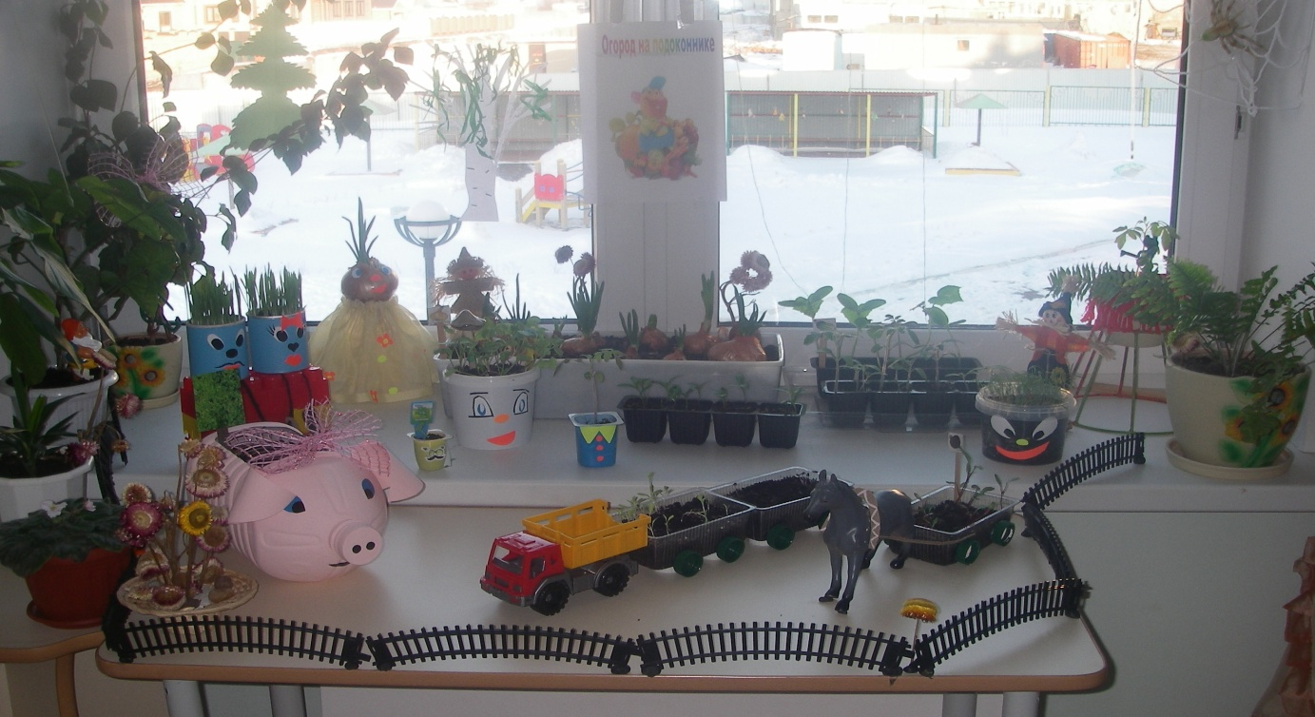

Посмотри на наши грядки

Все ли там у нас в порядке!!

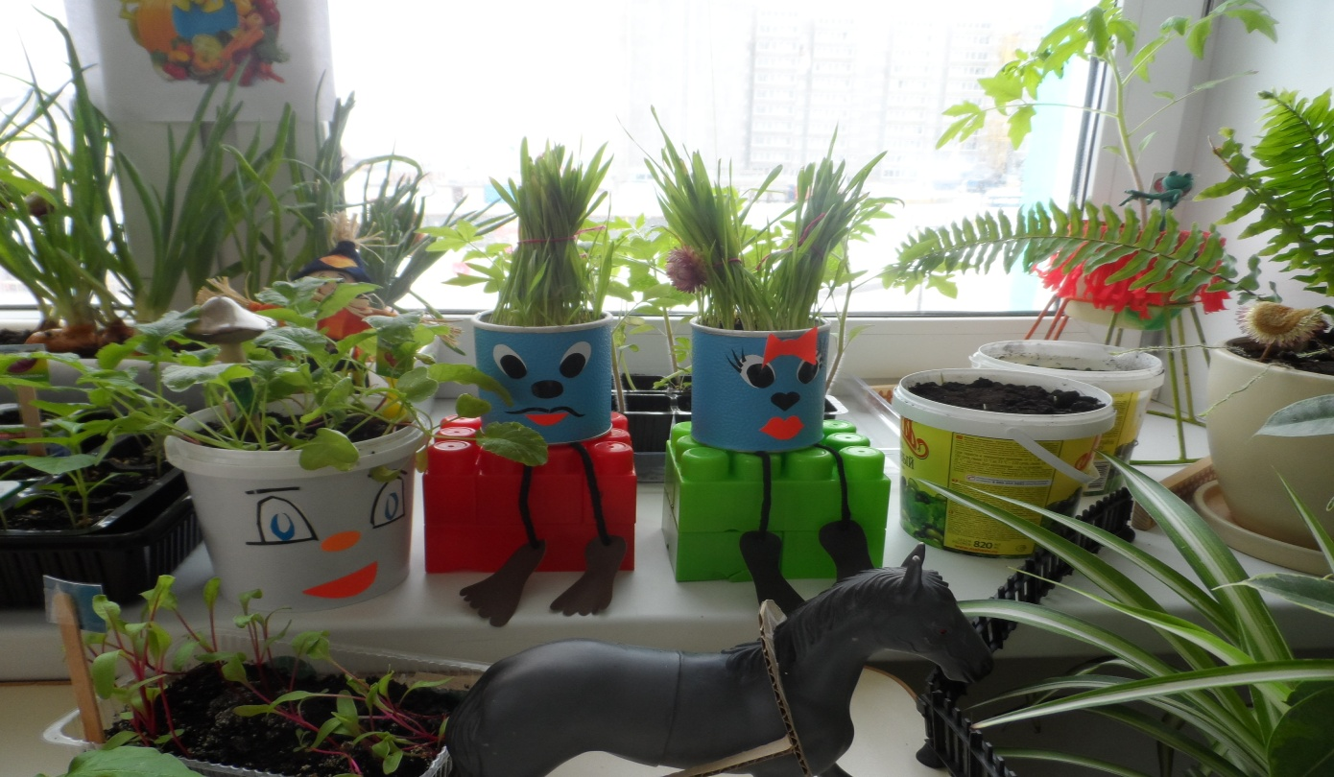

Удивляется народ:

Что за чудо огород?

Здесь редис есть и салат

Лук, петрушка и шпинат!

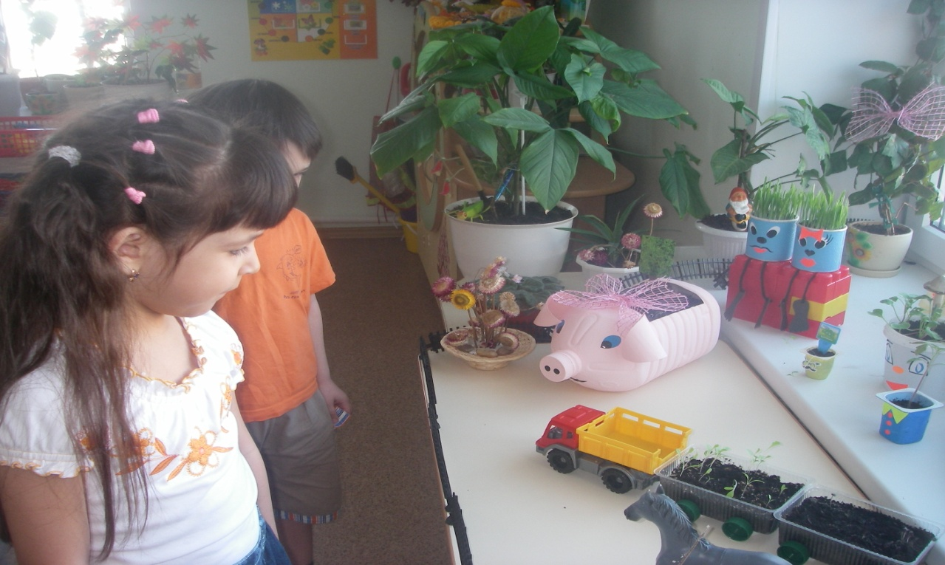

Помидоры, огурцы-

Зреют дружно молодцы!!!

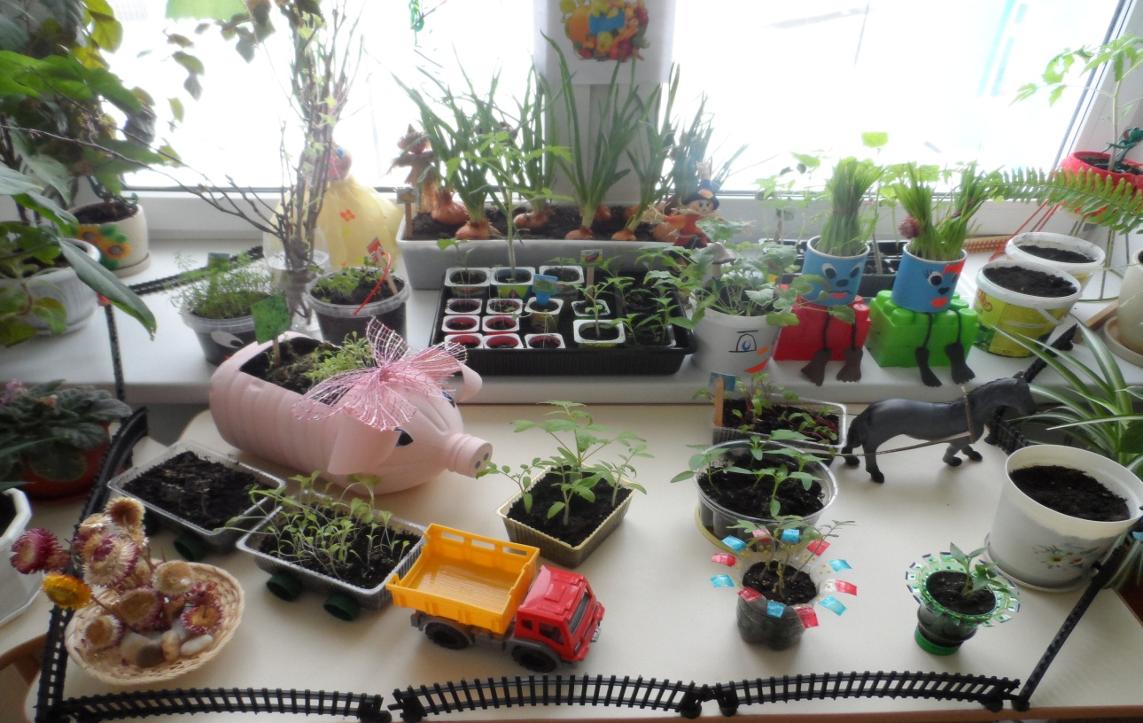

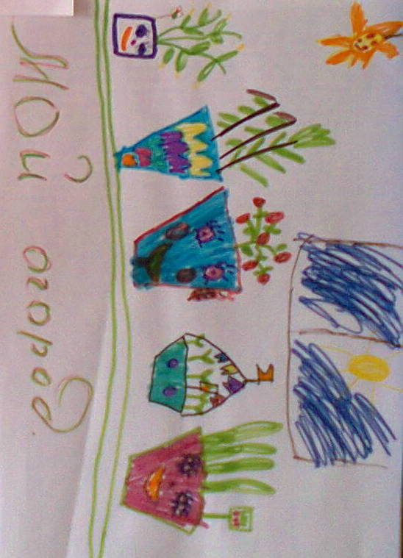

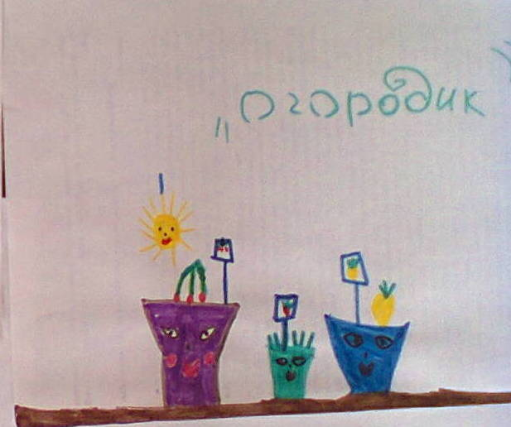

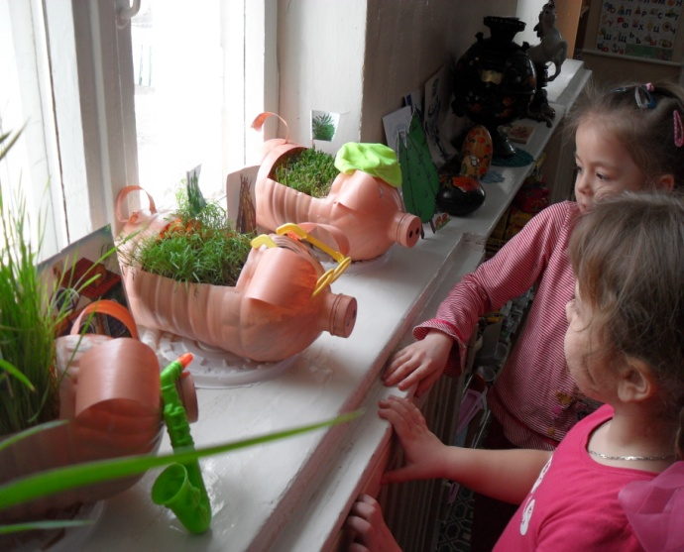

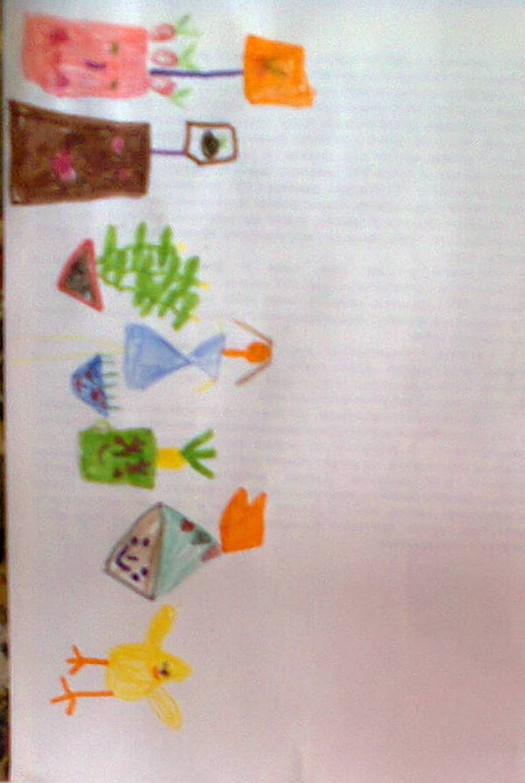

Дети научились проводить анализ и обобщать результаты своей работы. В процессе исследовательской работы устанавливали связь растения- земля, растения-человек, растения- вода. У детей сформировались знания о росте растениях растущих в комнатных условиях.